
uCare
区级相关功能
使用手册

免责声明
本使用手册依据公司内部测试环境，配合当前测试通过内容进行编写及更新，测试人员在编写该使用手册时，已尽最大努力确保内容的完善及准确性，但不对使用手册中的遗漏、或不准确而导致的损失或损害承担责任。【以最新使用手册为准】

版权声明
版权所有 © 2022年上海长江唯诚科技股份有限公司保留所有权。
上海长江唯诚科技股份有限公司版权所有， 并保留对本使用手册及本声明的最终解释权和修改权。本使用手册的版权归上海长江唯诚科技股份有限公司所有。未得到上海长江唯诚科技股份有限公司的书面许可，任何人不得以任何方式或形式对本使用手册内的任何内容进行复制、摘录、备份、修改、传播、翻译成其他语言、或将其全部或部分用于商业用途。

文件修改记录
序 | 修改人 | 修改内容 | 修改日期 | 版本号
 | 贾力铭 | 编写手册 | 2023-01-04 | V1.0
 | 张孟强 | 新增yd幼儿服药 | 2023-01-09 | V1.1

目录
1. 阅读对象 5
2. 使用准备 5
2.1. 操作系统要求 5
2.2. 浏览器要求 5
2.3. 系统访问信息 5
3. 业务流程图 5
4. 角色权限 5
5. 晨检汇总 6
5.1出勤详情 6
5.2晨检结果详情 7
5.3体温详情 8
5.4服药人数详情 8
5.5饮食禁忌详情 9
5.6症状 10
6. 饮食禁忌区域 11
6.1 pc 区域监控 11
6.2 pc 饮食禁忌数据 11
6.2 yd 饮食禁忌统计 12
7. 考勤区域 13
7.1 pc区域监控 13
7.2 pc考勤数据 13
7.3 yd考勤监控 14
8. 服药区域 22
8.1 pc 区域监控 22
8.2 pc 服药数据 23
8.3 yd 服药监控 24

阅读对象
- 研发&测试相关人员
- 实施服务部相关人员

使用准备

操作系统要求
系统版本：Win7及以上；macOS10.0.4及以上

浏览器要求
建议使用浏览器：Chrome
兼容的浏览器：Microsoft Edge、Safari、360极速浏览器（等国内浏览器的极速模式）
版本要求：建议使用浏览器的最新版

系统访问信息
测试环境地址：http://192.168.10.196/cjvision4

业务流程图

角色权限
角色 | 菜单或应用 | 操作权限说明
区域管理员 | 全部功能 | 查看

晨检汇总
- 界面统计展示缺勤、出勤、晨检结果、体温、症状、服药人数、饮食禁忌的数据
- 点击更多进入相关模块的详情界面
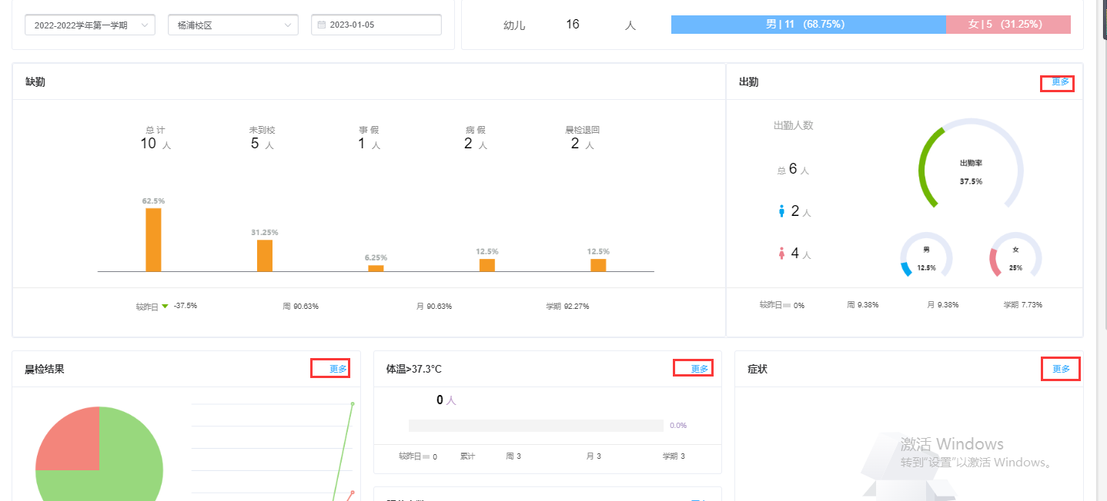

5.1出勤详情
- 选择筛选条件下方（右侧）展示数据
2、点击不同的学校进入选择租户下学校统计界面查看年级班级详细数据
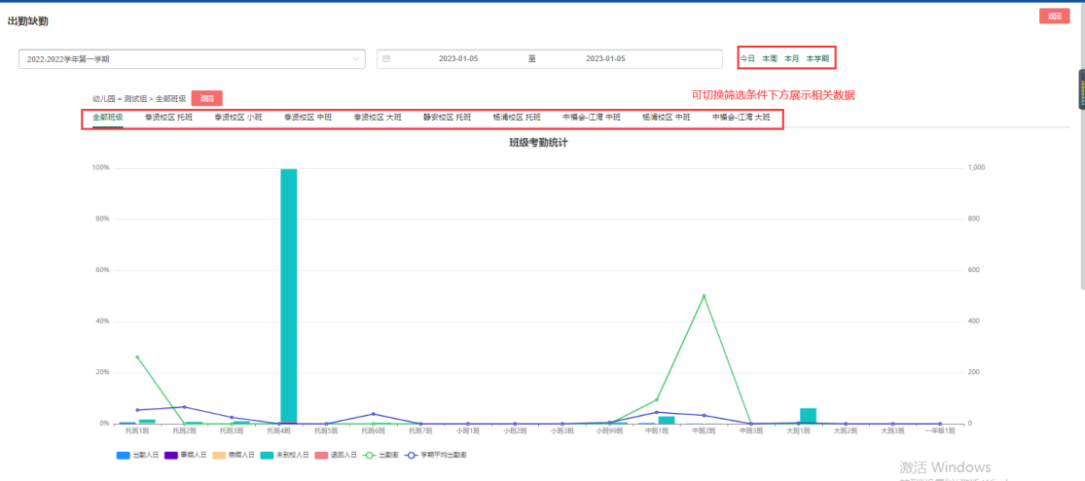
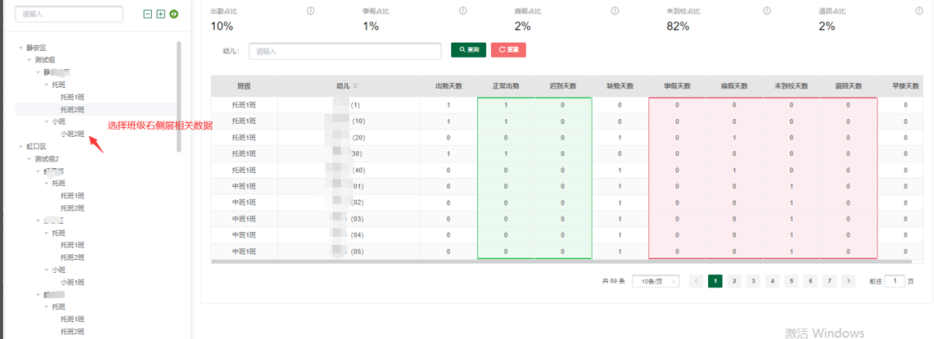

5.2晨检结果详情
- 选择筛选条件下方（右侧）展示数据
- 点击不同的学校进入选择租户下学校统计界面查看年级班级详细数据

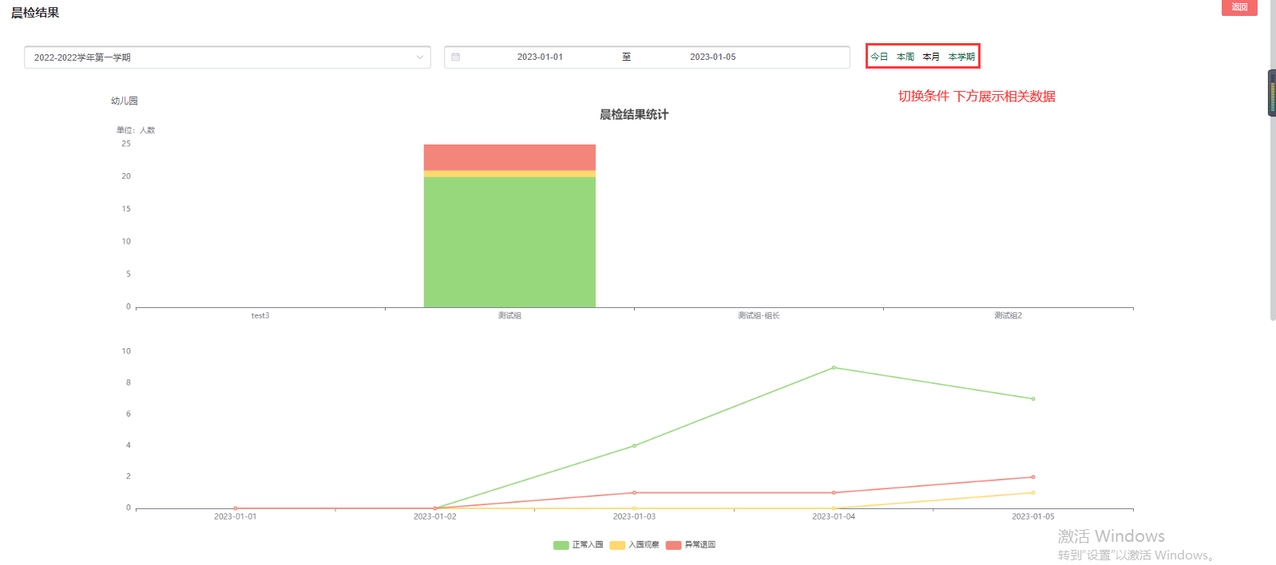
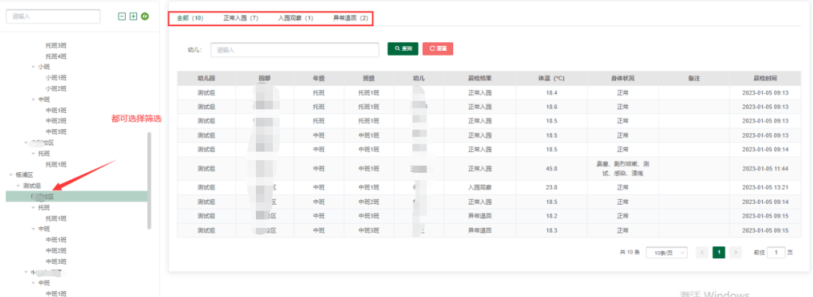

5.3体温详情
1、选择筛选条件下方（右侧）展示数据
2、点击不同的学校进入选择租户下学校统计界面查看年级班级详细数据

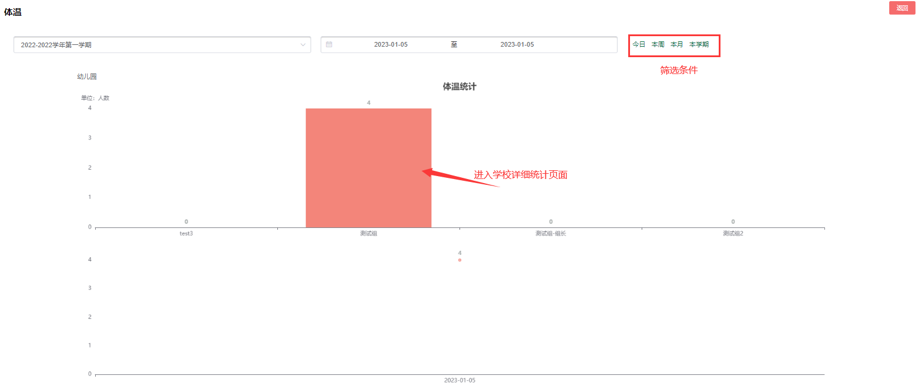
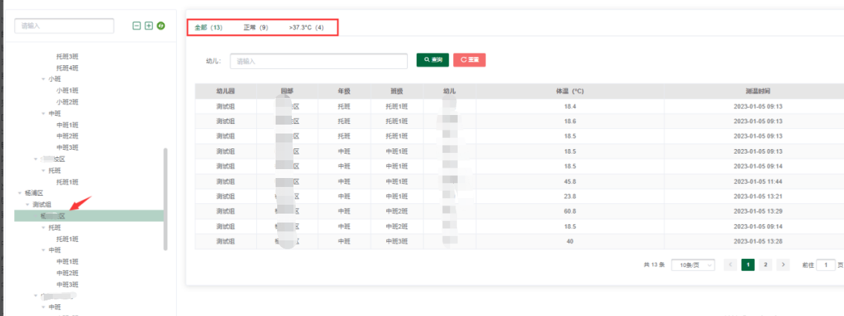

5.4服药人数详情
1、选择筛选条件下方（右侧）展示数据
2、点击不同的学校进入选择租户下学校统计界面查看年级班级详细数据

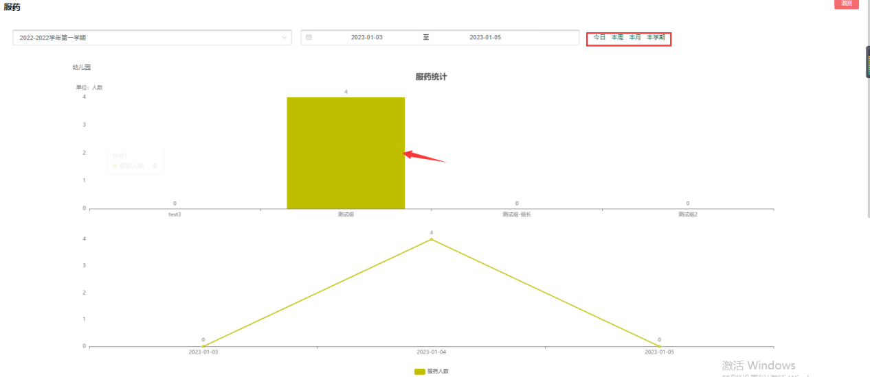
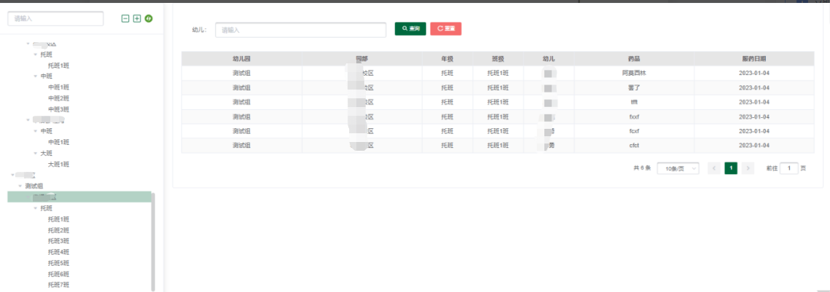

5.5饮食禁忌详情
1、选择筛选条件下方（右侧）展示数据
2、点击不同的学校进入选择租户下学校统计界面查看年级班级详细数据

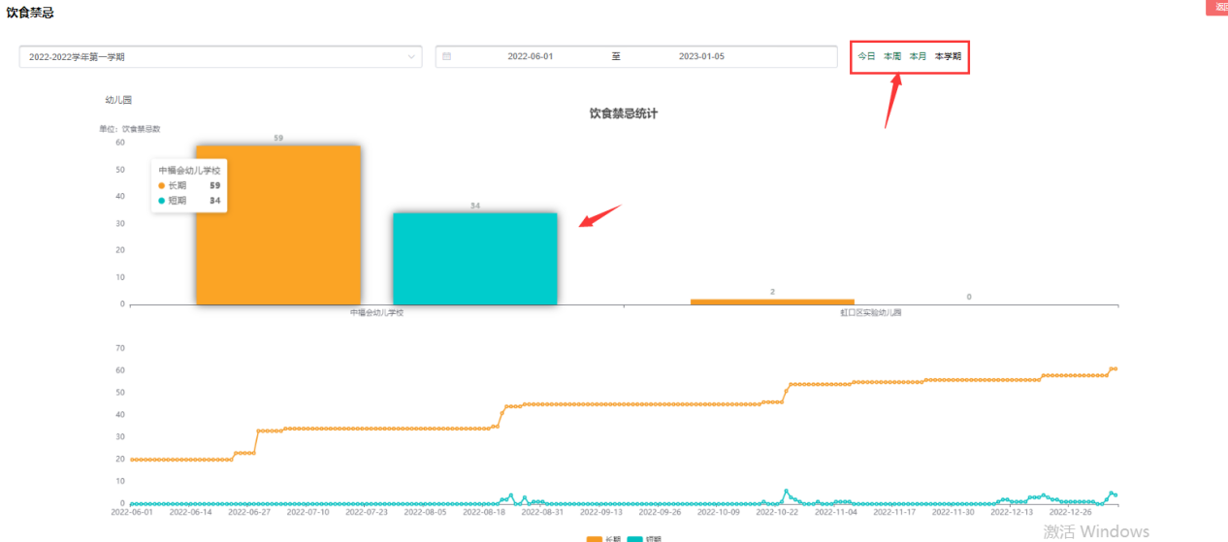
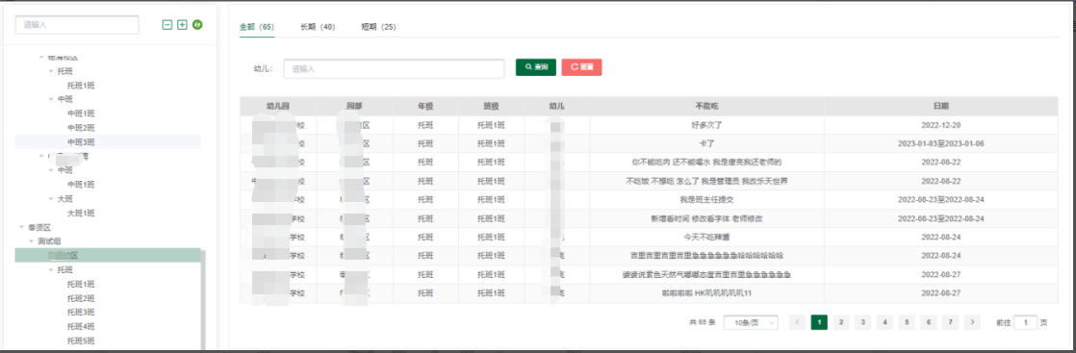

5.6症状
1、选择筛选条件下方（右侧）展示数据
2、点击不同的学校进入选择租户下学校统计界面查看年级班级详细数据

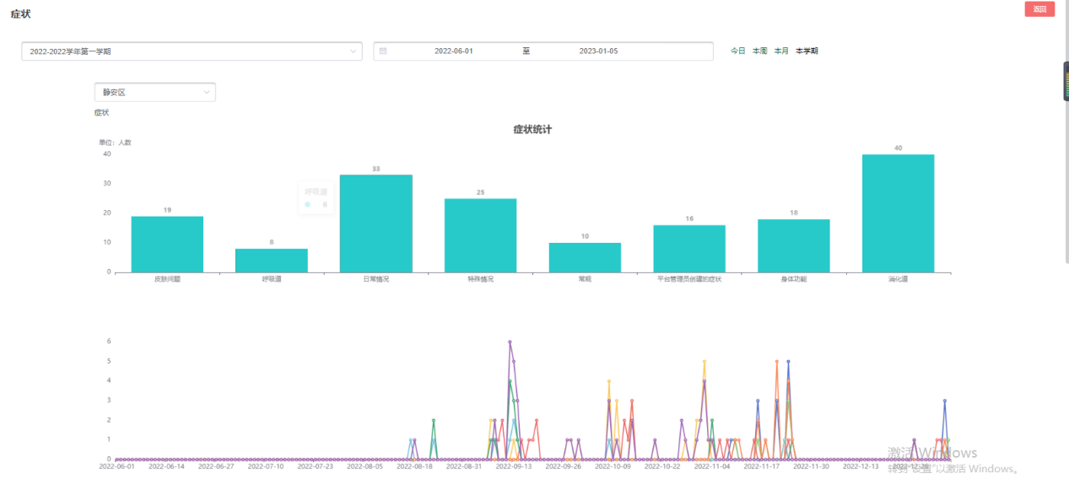
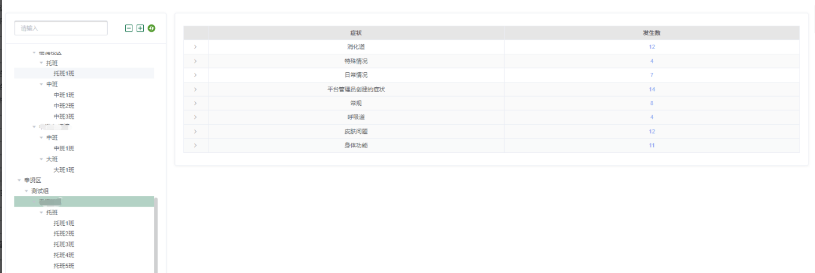

饮食禁忌区域

6.1 pc 区域监控
1、统计页面统计饮食今日饮食禁忌的数量，长期和短期的占比。
2、统计页面统计饮食今日饮食禁忌的人数，男生和女生的占比。
3、显示近30天禁忌数据变化的折线图 鼠标移至浮窗显示详细数据

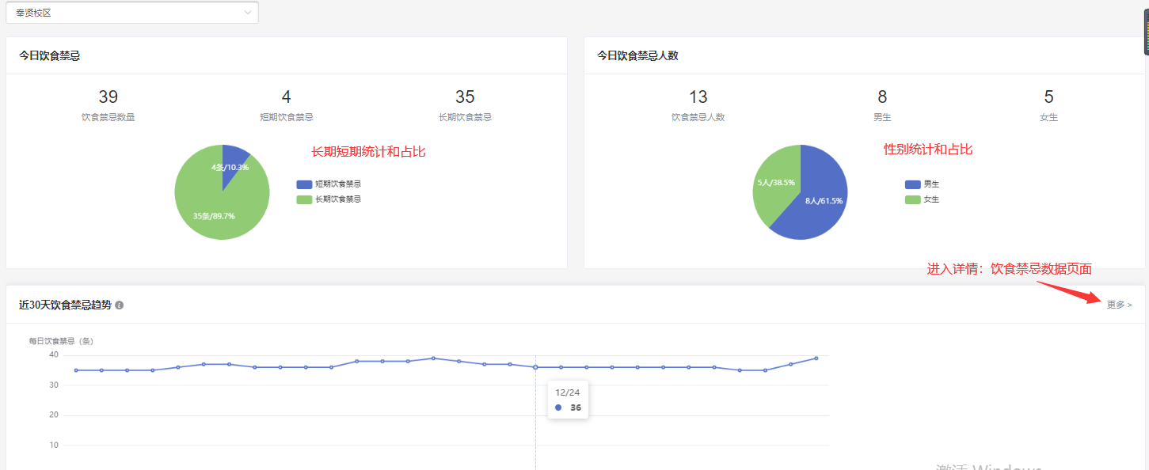

6.2 pc 饮食禁忌数据
1、显示年级的禁忌统计
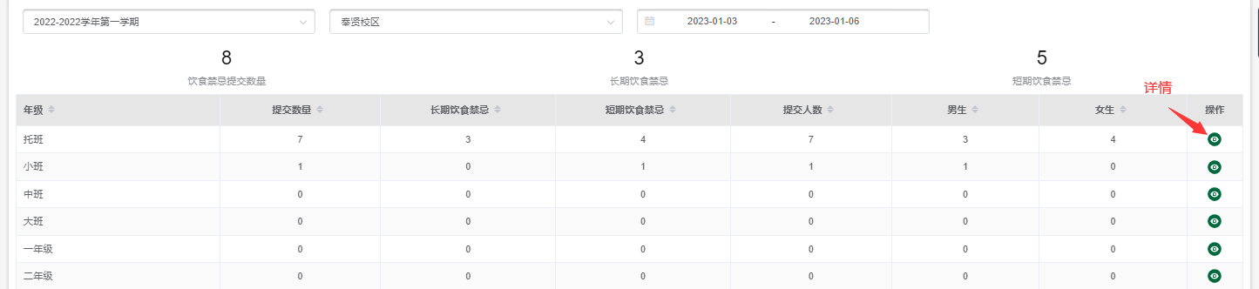
详情：
1、显示班级学生的禁忌详情
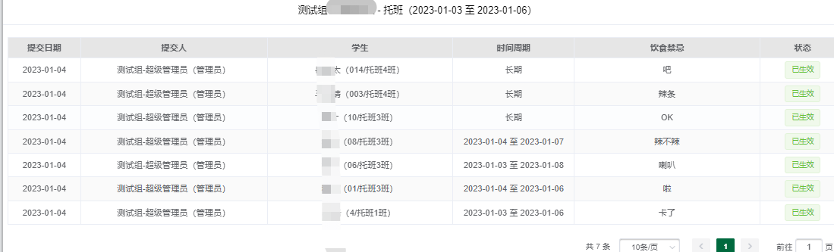

6.2 yd 饮食禁忌统计
1、显示今日饮食禁忌统计和人数性别统计占比
2、点击 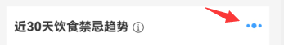进入详情页面

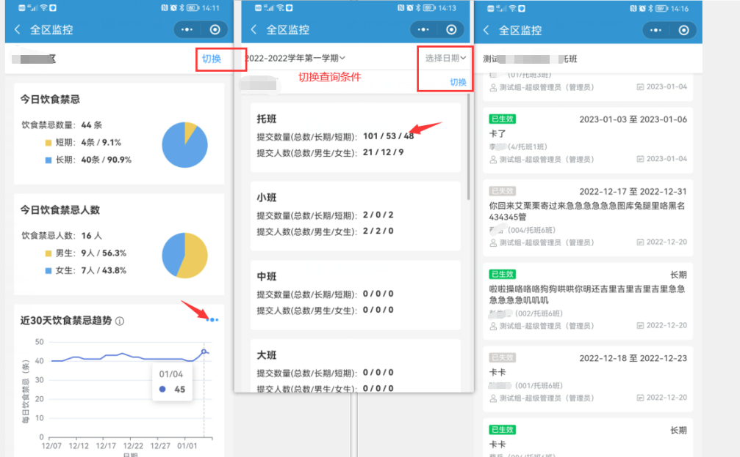

考勤区域

7.1 pc区域监控
1、界面统计显示今日考勤人数、今日缺勤分布、近30天考勤情况和出勤率排名
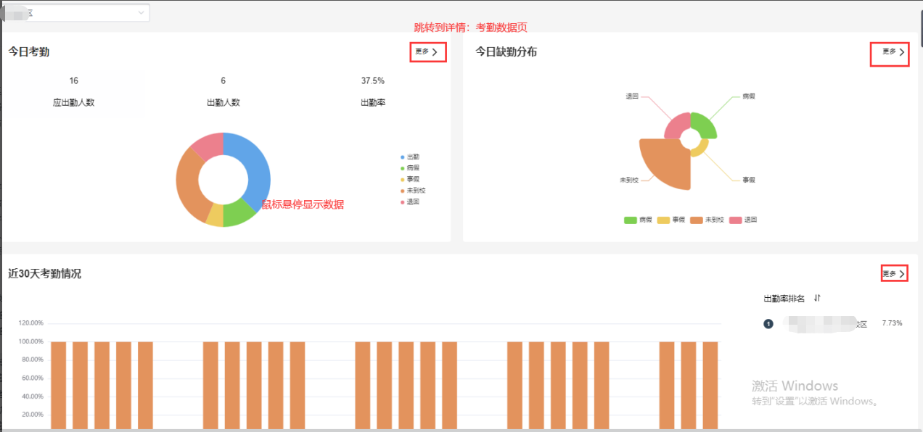

7.2 pc考勤数据

7.2.1 考勤统计
1、显示筛选条件下的详细数据统计
2、点击查看详情按钮进入幼儿园数据统计界面
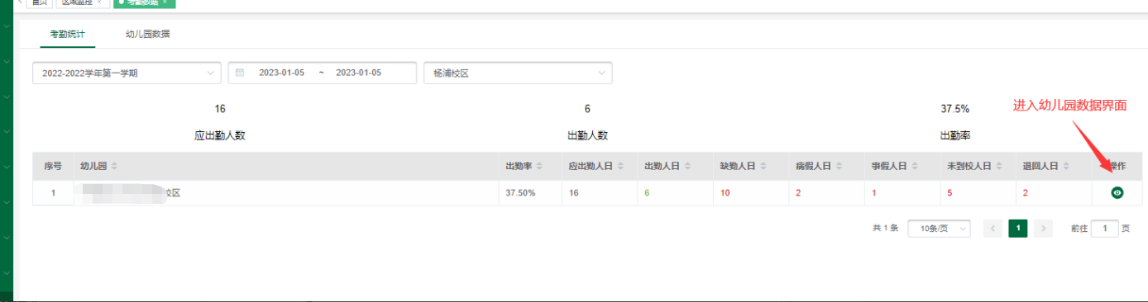

7.2.2 幼儿园数据
1、显示选择下节点下的统计数据
2、点击详情进入详情界面
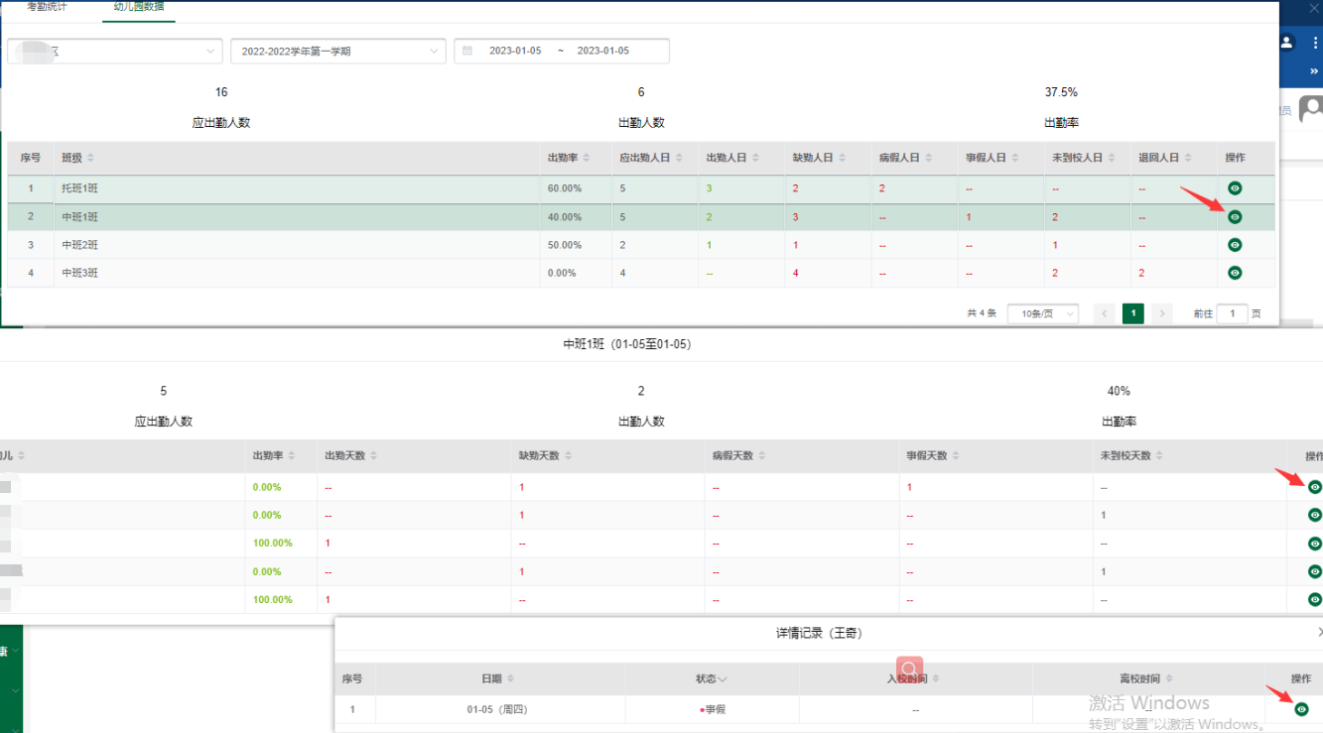
状态详情：
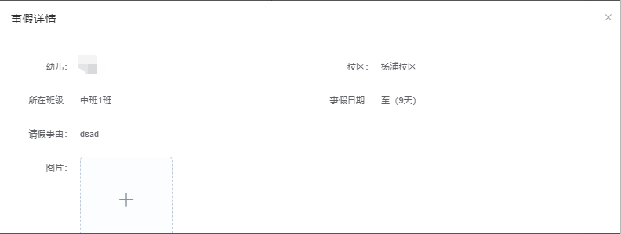

7.3 yd考勤监控
- 点击选择需要查询的日期范围
- 选择需要查询的行政区、学校或者校区，
- 选择需要的排序，点击确定即可查询到该范围下的幼儿园数据
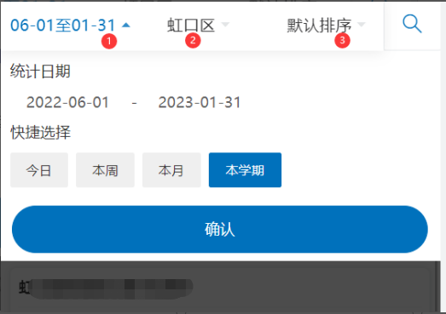
- 统计数据栏统计范围内的所有幼儿园-校区数据。
幼儿园数据栏统计筛选范围内的幼儿园各校区数据。
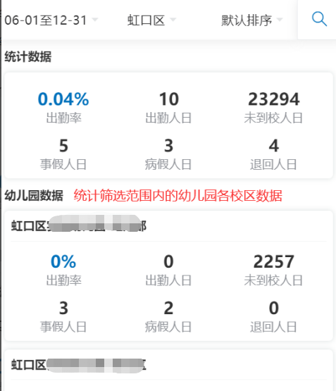
- 查询幼儿园-校区：点击查询按钮，输入查询内容，即可快捷查询幼儿园以及幼儿园下的校区数据

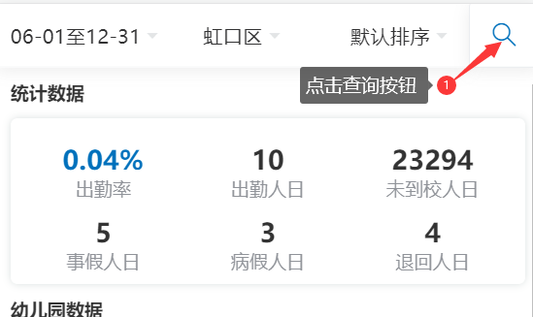
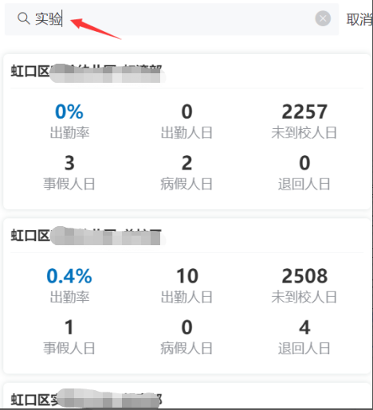
- 查看校区详情：点击幼儿园校区数据的任意位置，即可进入校区详情页
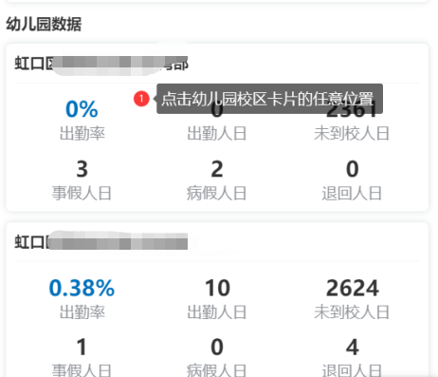

- 点击未到校人日、事假人日、病假人日、退回人日、迟到人日，可查看未到校、事假、病假、退回、迟到名单。事假、病假可点击详情按钮查看请假详情。
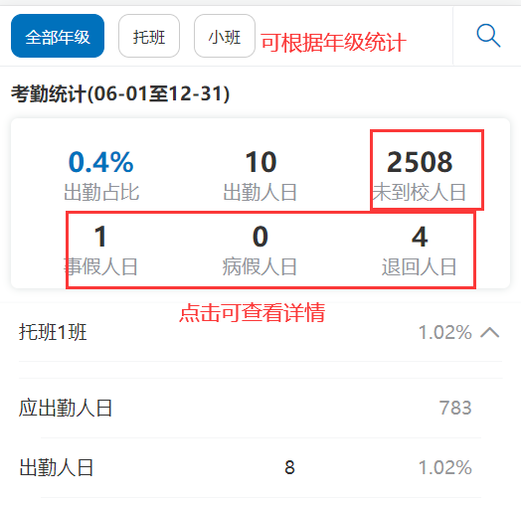
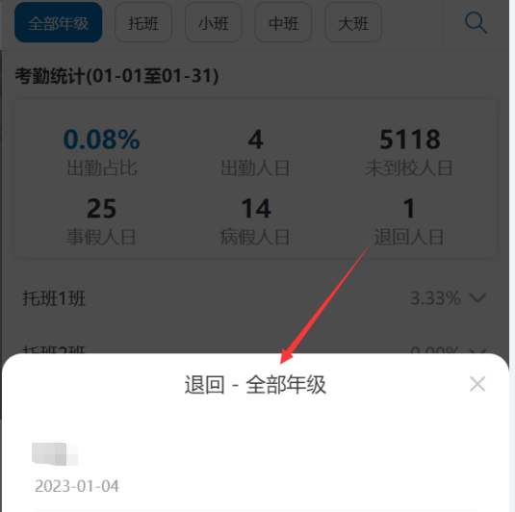
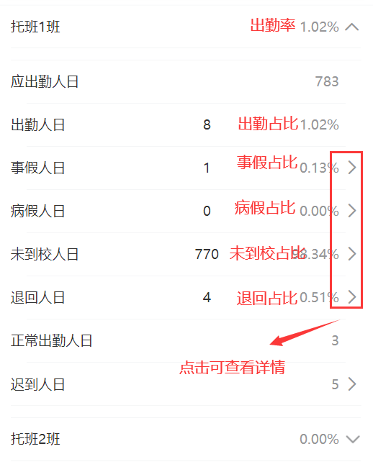
- 校区详情页点击查询按钮，输入班级关键字，即可查询出对应的班级考勤数据
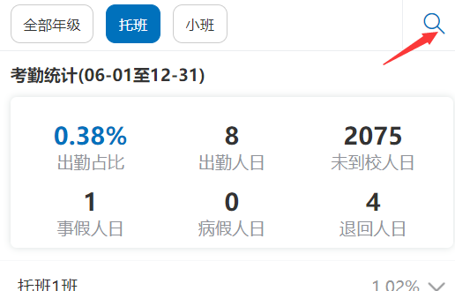
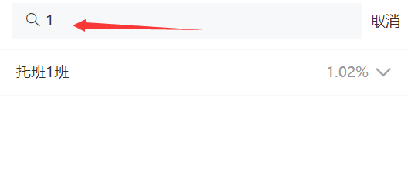

服药区域

8.1 pc 区域监控
1、显示今日喂药任务、今日服药症状分布、近30天喂药任务、近30天服药病症和TOP5服药病症统计
2、当天数据不显示在近30天喂药任务、近30天服药病症中
3、点击更多进入服药数据相关详情页

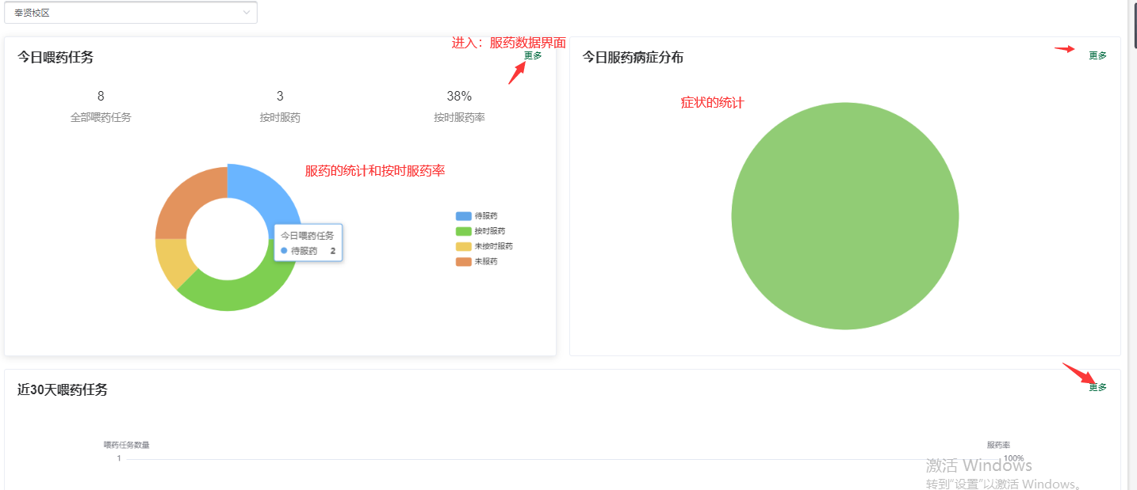

8.2 pc 服药数据

8.2.1 喂药任务
1、详情页可以筛选和搜索数据
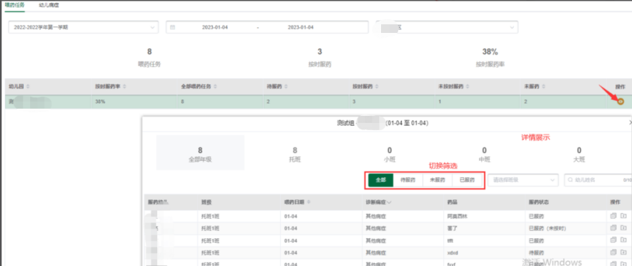

8.2.2 幼儿病症
1、详情页可以筛选和搜索数据
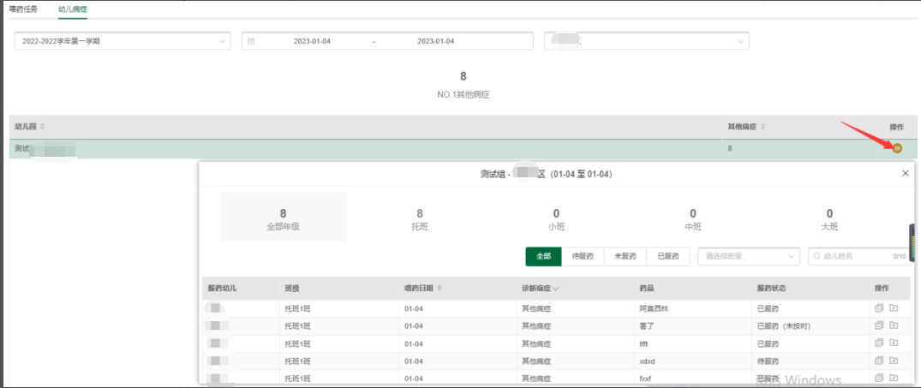

8.3 yd 服药监控
1、进入服药监控页面默认当天时间及第一个行政区的统计数据。
2、点击进入搜索校区页面，只能搜索当前行政区中校区。
3、点击可切换排序方式。
4、点击校区进入校区统计详情页面。
5、校区详情页面中，点击班级中的统计可以查看幼儿服药详情记录。
6、学生详情页面中，点击图标切换电话显示/隐藏。
7、点击病例处方可放大缩小图片。
